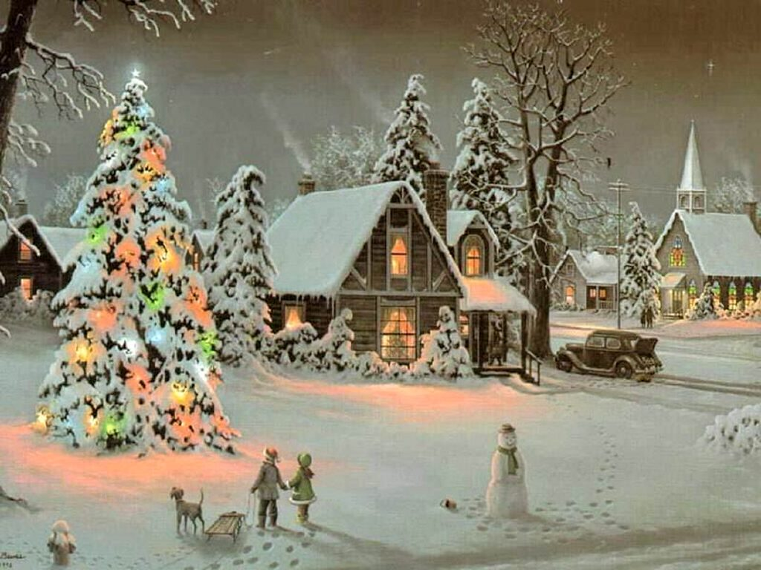

**Šiame numeryje:**

* Kalėdiniai interviu – 2, 3 psl.
* Laukiu Kalėdų – 4 psl.
* Mokinių ir mokytojų kalėdiniai džiaugsmai – 5 psl.
* Kelionės, renginiai, įvykiai – 5, 6, 7, 8 psl.
* Mokinių kūryba - 8, 9 psl.
* Trumpai apie... – 10 psl.
* Kūrybinės dirbtuvės - 10 psl. (interviu su mokiniais ir mokytojais – 3 puslapyje)

*Gerbiamieji,*

*Šventų Kalėdų išvakarėse esame kartu su brangiausiais ir artimiausiais žmonėmis. Apkabiname vieni kitus, nuoširdžiai dalijamės Kalėdaičiu ir pasijuntame esantys vienos šeimos nariai.*

*Labai norėčiau, kad tokio bendrumo jausmas lydėtų ne tik mūsų didžiąsias šventes, bet ir kasdienybę. Padrąsinantis žvilgsnis, paguodžiantis žodis ar nuoširdi pagalba suartintų, sutvirtintų ne tik šeimas, bet ir mūsų mokyklos bendruomenę.*

*Mokykimės džiaugtis lemties duota dovana – gyvenimu – ir, negailėdami pastangų, suteikime jam kuo daugiau grožio ir prasmės. Turėkime tiek išminties, kad mūsų gyvenimo neužgožtų smulkmenos, o atrastume ir atsiremtume į tikrąsias vertybes – tas, kurias gauname iš tėvų ir kurias privalome perduoti ateinančioms kartoms.*

*Linkiu sparnų Jūsų mintims, pašėlusių svajonių, nedūžtančios laimės ir sėkmės siekiant tikslo!*

*Laimingų Naujųjų metų!*

*Lolita MIKALAUSKIENĖ, mokyklos direktorė*

Šalčininkų r. Dieveniškių „Ryto“ vidurinės mokyklos laikraštis Nr. 2.

(2013 – 2014 m.m.)

**INTERVIU**

***Kalėdos*** *– pati laukiamiausia ir linksmiausia metų šventė. Eglutė, dovanos, kalėdiniai pyragai, sausainiai, dainos, žaidimai... Švęsti Kalėdas išties smagu, o kai dar šalia didelis artimųjų būrys... Kiekvienoje šalyje Kalėdos švenčiamos skirtingai, o kaipgi Kalėdos švenčiamos Anglijoje, sužinosime pakalbinę mūsų anglų kalbos mokytoją* ***Ingridą Lisinskienę.***

* **Ar laukiate Kalėdų? Kodėl?**
* Taip, Kalėdų laukiu, nes tai yra labai graži šventė. Visi artimieji gali pasimatyti, pasidalinti savo pasakojimais ir linksmai praleisti laiką.
* **Kuo ši šventė ypatinga Jums ir Jūsų šeimai?**
* Ši šventė ypatinga tuo, kad suburia visa giminę. Daugelis atvažiuoja net iš užsienio ir tai tikrai džiugina. Per Kūčias susėdę prie stalo apmąstome, ką galėjome padaryti geriau, kas per šiuos metus pasikeitė. Per pačias Kalėdas džiugiai leidžiame laiką su artimaisiais ir skanaujame įvairiausių valgių.
* **Ką šiais metais norėtumėte rasti po eglute? Kodėl?**
* Jeigu tai būtų nemateriali dovana, norėčiau, kad kuo greičiau pasveiktų mano dukrytė. O šiaip tai net neįsivaizduoju... Tai galėtų būti bet kas, kas miela širdžiai. Norėčiau, kad tai būtų staigmena.
* **Ar teko švęsti Kalėdas taip, kad prisiminimai įstrigtų visam gyvenimui?**
* Tiesa sakant, kiekvienos Kalėdos yra savaip įsimintinos. Kasmet susirenka būrys artimųjų, kurie dalinasi savo įspūdžiais ir šiluma bei meile, kuri ir išlieka prisiminimuose.
* **Kaip įsivaizduojate idealias Kalėdas?**
* Kūčias įsivaizduoju kaip ramybės vakarą. Labai šilta atmosfera, šalia stovinti papuošta eglutė, prie stalo sėdi ne tik šeima, bet ir draugai. Visi skanauja valgius ir linksmai šnekučiuojasi. Kalėdos turėtų būti labai linksmos. Pirmiausiai turėtume nueiti į bažnyčią, o vėliau prasiblaškyti. Pavyzdžiui, nueiti į koncertą ar į kiną. Tai galėtų būti netgi kokia nors ekskursija.
* **Kai ruošėtės studijuoti anglų kalbą, Jus žavėjo ir pati Anglija ar tiktai anglų kalba?**
* Mane žavėjo viskas: tiek Anglija ir jos kalba, tiek Airija. Su Airija mane sieja giminystės šaknys, nes mano senelis buvo airis. Nuo pat mažens anglų kalba buvo neatsiejama mano gyvenimo dalis, vaikystėje skaičiau labai daug knygų.. Mane žavėjo tiek bendravimas, tiek pati kultūra. Be anglų kalbos neįsivaizduoju savo gyvenimo.
* **Kada anglai švenčia Kalėdas?**
* Anglai, kaip ir lietuviai, Kalėdas švenčia gruodžio 25 - 26 dienomis**.**
* **Papasakokite, kokių tradicijų per Kalėdas laikosi anglai?**
* Anglai nešvenčia Kūčių (Christmas evening). Labai svarbi anglų tradicija yra sportiniai žaidimai. Iš pradžių jie susėda prie šventinio stalo, pavalgo, o vėliau eina į sporto žaidynes, taip vadinama „Boxing day“. Tai gali būti beisbolas, kriketas ir kiti žaidimai.
* **Gal žinote kokių nors ypatingų angliškų patiekalų? Ar teko jų ragauti?**
* Žuvis ir skrudintos bulvytės („fish and chips“) neatsiejama anglų kultūros dalis. Anglai labai mėgsta gaminti pudingus ir kepti vaisinius pyragus. Žinoma, jie taip pat kepa kepsnius, vištieną, o pagrindinis anglų garnyras yra bulvės, morkos ir žirneliai.
* **Ar tarp lietuvių ir anglų papročių yra panašumų?**
* Taip, žinoma, yra. Visų pirma, tai ta pati šventė, dauguma anglų yra katalikai ir maistas yra labai panašus.
* **Kas labiausiai Jums patinka arba nepatinka anglų Kalėdose?**
* Pavyzdžiui, Airijoje žmonės susėda prie stalo, pavalgo, vaikai pažaidžia žaidimus ir tuo viskas baigiasi. Lietuvių Kalėdos man labiau patinka, nes žmonės čia daug dvasingesni ir jie džiaugiasi šia švente kiekvieną akimirką. Lietuvių tradicijos yra labai gilios ir prasmingos. Anglai nekepa kūčiukų, kurie lietuviams yra labai svarbūs. Prieš gerą šimtmetį anglai buvo daug dvasingesni, o dabar tai tik reklama ir verslas.
* **Ko norėtumėte palinkėti mūsų mokyklos mokiniams bei mokytojams artėjančių Kalėdų proga?**
* Pirmiausia norėčiau palinkėti sveikatos ir dvasinio supratingumo. Taip pat norėčiau paskatinti daryti gerus darbus, padėti vieni kitiems. Nepamiršti pagalvoti apie kitus ir galbūt atsiprašyti. Linkiu, kad šios Kalėdos visų pirma būtų nauja pradžia.
* **Ačiū už atsakymus.**

Mokytoją kamantinėjo Ingrida STEFANKEVIČIŪTĖ, 11 klasės mokinė

***Interviu ,,Artėja Kalėdos“***

*Kalbinu garbingo amžiaus Poškonių kaimo gyventoją, kurios etnokultūrinės žinios yra labai turtingos. Gerbiama E. Torgovič savo „lobynu“ pasidalins su mumis.*

***Taigi, jau prasidėjo Adventas ir, kaip žinome, šiuo laikotarpiu negalima linksmintis. Ką seniau žmonės veikdavo Advento vakarais?***

Veikdavo daug ką: moterys verpdavo, giedodavo Advento giesmes, visi susirinkę pasakojo anekdotus, įdomias istorijas, o vaikai žaisdavo ratelius, pynė iš šiaudų.

***Eglė svarbus Kalėdų akcentas. Kaip seniau puošdavote egles?***

Iš popieriaus kirpome snaiges, iš šiaudų darėme žaisliukus. Ėjome į mišką rinkti konkorėžių, juos dažėme ir kabinome ant eglės.

***Kokie patiekalai buvo gaminami Kūčių vakarui?***

Baltas ir raudonas kisielius, patiekalai iš grybų, žuvies, aguonų pienas su kūčiukais. Reikėjo pagaminti 12 patiekalų.

***Koks Kūčių vakaras yra išlikęs Jūsų prisiminimuose?***

Visa šeima buvo kartu, prieš valgį pasimelsdavo ir pasidalindavo kalėdaičius. Baigę vakarienę maisto nenuimdavo nuo stalo, o palikdavo per naktį dvasioms. Ryte šieną iš po staltiesės nešdavo gyvuliams į tvartą. Dar Kūčių vakarą žmonės burdavo*.*

***O kaip žmonės būrė?***

Burtų daug: jaunos merginos nueidavo į lauką, paimdavo glėbį malkų ir, kai grįždavo namo, skaičiavo, kiek paėmė, jeigu skaičius lyginis – šiemet tekės, jeigu ne- namie sėdės, dar merginos klausydavo, kurioje pusėje šunys loja - iš ten bus jų vyrai. Kai baigiasi Kūčių vakarienė visi iš po staltiesės traukė šiaudą, jei smilga ilga - ilgai gyvensi.

***Ar tikėjote, kad Kalėdų rytą atėjęs senelis palieka po egle dovaną?***

Taip, vaikai tikėjo, bet dovanos buvo ne tokios, kaip dabar. Mamos vaikams kepdavo „kleckus“, gražiai įvyniodavo ir palikdavo po egle.

***Koks buvo Kalėdų rytas?***

Ryte buvo svarbu, kad šeimininkai keltųsi anksčiau, moterys ruošdavo stalą, vaikai džiaugėsi dovanom. Po pusryčių visi linksminosi, dainavo dainas, šoko.

***Ką galite pasakyti apie Kalėdų ryto papročius?***

Svarbiausia buvo, kad ryte šeimininkas nemiegotų, nes buvo sakoma: „Guli šeimininkas - išguls javai“.

***Ačiū už atsakymus!***

Jurgita MISIUKEVIČIŪTĖ, 11 klasės mokinė

***Kalėdinis interviu***

*Kalbuosi su vienuoliktos klasės mokiniu, mokinių tarybos nariu, LMP rajono atstovu Ervinu Ratkevičiumi.*

1. ***Ar Tau patinka žiema?***

Taip, žiema man labai patinka, manau, kaip ir daugeliui Lietuvos gyventojų, juk žiemą iškrenta sniegas, o skirtinguose pasaulio kampeliuose žmonės jo gyvenime nėra matę. Aš žiema džiaugiuosi, nes tai ir linksmiausių švenčių metas, galima mėgautis sniegu, visus aplanko šventinė nuotaika, namie darosi jaukiau.

1. ***Ar lauki Kalėdų?***

Žinoma, Kalėdų laukiu, nes tai, manau, linksmiausia metų šventė: žmonės dalijasi meile, šiluma, susirenka giminės, nesimačiusios metų metus, visų šventiška pakili nuotaika.

1. ***Ar reikalinga Kalėdinė aplinka, kad pajustume, jog artėja Kalėdos?***

Kalėdinė aplinka, žinoma, reikalinga. Juk laukiant švenčių taip svarbu susikurti tinkamą nuotaiką.

1. ***Kas Tau asocijuojasi su žodžiu Kalėdos?***

Dovanos, mandarinai, jaukūs pasibuvimai, linksma nuotaika.

1. ***Kokią per Kalėdas statote eglutę? Kodėl?***

Kadangi mūsų namuose lubos aukštos, tai kiekvienas metais eglutė būna didžiulė, papuošta įvairiausiais margumynais. Kaip dizaineriai stengiamės eglutę papuošti kuo gražiau ir išradingiau, kad jaukumas, šventiška nuotaika ir šiluma namuose neblėstų.

1. ***Kas Tau yra svarbiausia per Kalėdas?***

Šventiška nuotaika, linksmybės su draugais, šeima, šiluma, kai keitiesi dovanomis, linksmai atšvęstos šventės su šeima.

1. ***Kokią dovaną norėtum gauti Kalėdų proga?***

Dovana per Kalėdas jau nebesvarbi, kai suprantu tikrąsias vertybes. Svarbiausia, kaip sakoma, duoti, o ne gauti, juk tai padaro mus geresniais žmonėmis, ir gyventi pasidaro vis linksmiau.

1. ***Ko palinkėtum Šv. Kalėdų proga visiems „Saulėtekio“ skaitytojams?***

Linkiu visiems skaitytojams gerų artėjančių švenčių, dosnaus Kalėdų senelio, šiltų akimirkų su draugais ir šeima, neišblėstančios šventiškos nuotaikos ir, aišku, Jūsų norų išsipildymo.

Jaroslavas BUTRIMAS, „Saulėtekio“reporteris*.*

***Kalėdinė nuotaika ne tik namuose***

Iki Kalėdų lieka vis mažiau laiko, visur pakiliai ruošiamasi šiai šventei. Mokykla nėra išimtis, ne veltu ji vadinama antraisiais namais. Nuo gruodžio 17 dienos mokiniai bei mokytojai pradėjo ilsėtis nuo taisyklių, apibrėžimų ir formulių, visas dėmesys skiriamas šventėms ir pasirengimui joms. Tačiau įdomu, kaip į šias permainas reaguoja mokiniai ir ar tai mokytojams nesukelia daugiau sunkumų.

Į klausimą: „Kokie šios dienos įspūdžiai“, mokiniai atsakė linksmai ir originaliai. 10 klasės mokinė Vitalija su linksma šypsena veide atvirai pasakė: „Labai jauki diena! Bandžiau kepti sausainius. Na... gal niekas nesužinos, kad vienas nukrito“. 11-okė Viktorija labai patenkinta šia diena: ,,Jaučiuosi laiminga. Išmokau daryti vokus! Labai noriu kepti sausainius. Linksma, kad grupėse bendrauju su tais, su kuo anksčiau neteko. Nėra amžiaus ribų ir labai jauku“. Labai nuotaikingai su manim kalbėjo 10-okė Ema: (kikena) (kikena visos draugės) „Labai laukiu kitos pamokos, nes kepsiu sausainius. Šitos pamokos žymiai įdomesnė nei įprastomis dienomis“. Ilgai rimtu veidu mąstęs 11-okas Ervinas atsakė: „Šią dieną daug kas įvyko, tačiau vienos pamokos metu buvo sukurtas kriminalas!!!“. Taigi, mokiniams ši idėja patiko, o dabar įdomu, ar mokytojai tos pačios nuomonės.

Mokytojų klausiau: „Kokie šios dienos įspūdžiai? Kada mokytojauti įdomiau, smagiau?“. Pedagogai atvirai dėstė savo nuomonę. Gamindama sausainius biologijos mokytoja atsakė: ,,Labai smagu, malonūs aromatai, niekas nenusirašinėja, visi labai kūrybiški. Dirbtuvėse visada smagiau“. R. Ratkevičienė šypsodamasi: ,,Labai smagu, visur kalėdinė nuotaika, kvapai“ (nusijuokia). Aišku, kad dirbtuvėse smagiau“. Mokytoja G. Gordynec trumpiai ir aiškiai atsakė: „Super!”. Labiausiai kvepiančios klasės šeimininkė R. Bartkevič nuoširdžiai: „Jaučiuosi puikiai, labai įdomu ir veiksminga, bet įprastos pamokos man labiau patinka“. Muzikos mokytojas G. Staniulis pamąstęs atsakė: „Gerai jaučiuosi. Tokią dieną dirbti smagiau“.

Malonu, kad visi atvirai dalinosi įspūdžiais. Tikimės, kad ši savaitė bus ne vien džiaugsminga todėl, kad nėra įprastinių pamokų, bet ir todėl, kad kalėdinė dvasiai aplankė mus visus, tiek mokinius, tiek pedagogus.

**(Plačiau apie Kūrybines dirbtuves skaitykite 10 puslapyje)**

Jurgita MISIUKEVIČIŪTĖ, 11 klasės mokinė

C:\Documents and Settings\Administrator\Local Settings\Temporary Internet Files\Content.IE5\G9R4WHJZ\MC900303521[1].wmf

**LAUKIU KALĖDŲ...**

Atėjo žiema. Pučia šaltas vėjas, sninga. Būtent dėl to daug kas nemėgsta žiemos, bet tik ne aš. Man nebaisus šaltukas ir sniegas. Žiemą būna labai gražios šventės – Kalėdos ir Naujieji metai.

Aš labai laukiu Kalėdų. Mano tėvelis parneša iš miško eglutę, o aš ją puošiu ir man puikiai sekasi. Taip pat puošiu ir namus. Prieš Kalėdas aš rašau laišką Kalėdų seneliui. Laiške aš padėkoju už dovanas, kurias gavau praėjusiais metais, ir rašau, ką norėčiau gauti šiais metais.

Mano mama visą dieną pluša virtuvėje, prigamina daug visokių skanėstų. Man labai patinka, kai Kūčių vakarą visa šeima prie vieno stalo laužome kalėdaitį. Per Kalėdas atvažiuoja svečių, visi dalijasi dovanomis – tokie laimingi, jokių rūpesčių. Kalėdų vakarą visuomet trokštu pamatyti Kalėdų senelį, todėl ilgai nemiegu, bet taip ir nepamatau – galų gale vis tiek užmiegu, o ryte randu dovanų, kurių labai norėjau.

Netoli mūsų gyvena senelis su senele. Nueinu pas juos, pasveikinu su švente ir po eglute taip pat randu dovanų. Taigi tik Kalėdų dėka gaunu daug dovanų, kurias labai mėgstu gauti. Todėl aš labai laukiu Kalėdų.

**Linkiu ir Jums gražių šventų Kalėdų!**

*C:\Documents and Settings\Administrator\Local Settings\Temporary Internet Files\Content.IE5\G9R4WHJZ\MC900303521[1].wmf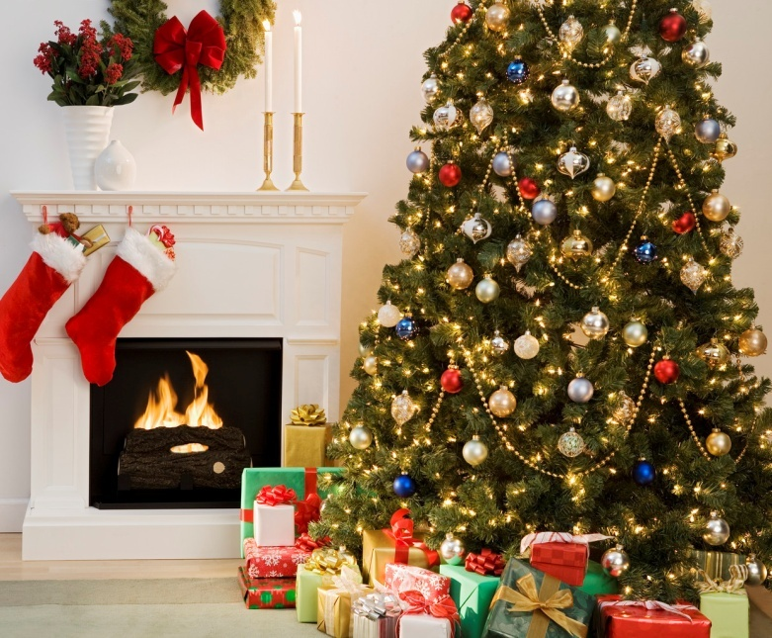*

Jūratė KREČIŪTĖ, 5 klasės mokinė

**************************************



Artėja Kalėdos – laukiamiausia mano bei visų vaikų šventė. Labai laukiu dovanų, svečių, atostogų. Pradėjau ruošti įvairias dekoracijas ir puošti namus.

Visai neseniai parašiau Kalėdų seneliui laišką prašydama dovanų ne tik sau, bet ir visai savo šeimai. Šiemet mes visi buvome geri, tad aš galvoju, jog senelis atneš mums visko, ko prašiau. Užmigdami svajojame apie dovanas, pabudę bėgsime linksmi prie eglutės. Kaip visada po ja rasime daugybę dovanų. Visada norėjau užklupti Kalėdų senelį, dedantį dovanas, bet man niekada nepavyksta jo pamatyti. Turbūt todėl, kad labai giliai ir saldžiai miegu. Labai labai laukiu dovanėlių.

Atvažiuos mūsų artimieji. Laukiu tetų, dėdžių, senelių, krikšto tėvelių, pusseserių ir pusbrolių. Pamatysiu dar nematytų giminės žmonių. Tik pagalvokite – mums bus taip linksma ir smagu!

Mums prasidės atostogos! Labai jų laukiu, na, kaip ir visi vaikai. Per atostogas nereikia ruošti namų darbų, todėl praleisiu daug laiko lauke, lipdydama besmegenį, slidinėdama slidėmis nuo kalnų, čiuoždama pačiūžomis ant užšalusio ežero, važinėdama su rogutėmis, darydama angelus sniege, žaisdama karą sniego gniūžtėmis. Pavargusi pareisiu namo ir gulėsiu sau šiltai apsiklojusi šilta antklode gerdama arbatą.

**Kai esame visi kartu, mums namuose labai smagu per Kalėdas!**

Dominika LUKAŠEVIČ, 5 klasės mokinė

***Kalėdų džiaugsmas...***

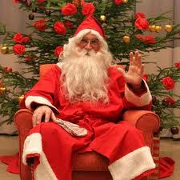Nespėjus užgesti Vėlinių žvakutėms, prekybos centruose jau pakvipo Kalėdomis.... Papuoštos eglutės, kalėdinių pyragų kvapas ir graži daina, skambanti mūsų ausyse. Kalėdų laukia visi: ir maži, ir dideli, juk tai dovanų metas. Įsijungę televizorių tik ir girdime: „Kokios gi Kalėdos be išmaniojo ar naujos planšetės?“. Na, o ką gi Kalėdų proga norėtų gauti mūsų mokyklos mokiniai?

Pageidavimų ir norų yra įvairių... Niekas neatsisakytų gauti ir išmanųjį, tačiau vis dėlto norai skirtingi. Dauguma panelių labai norėtų kvepalų, naujos rankinės, papuošalų, įvairiausių skaniai kvepiančių „dalykėlių“. Bet kai kurioms tai visiškai nesvarbu ir jos džiaugtųsi nauja knyga, taip pat norėtų gauti praktišką dovaną, pavyzdžiui, naują dulkių siurblį. Tuo tarpu vaikinai taip pat norėtų praktiškų dovanų: naujų ausinių, sportinio kostiumo, laikrodžio ar tiesiog vokelio.

Visos šios materialios dovanos suteikia daug džiaugsmo, tačiau juk didžiausias Kalėdų džiaugsmas ir laimė - yra laikas, praleistas su mūsų artimaisiais.

Ingrida STEFANKEVIČIŪTĖ, 11 klasės mokinė

❄❄❄❄❄❄❄❄❄❄❄❄❄❄❄❄❄❄❄❄❄❄❄❄❄❄

***Juk mes visi laukiam Kalėdų...***

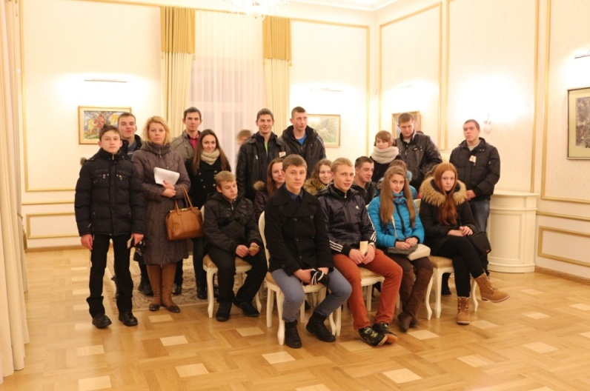Artėja Kalėdos, kurių laukia visi. Ne išimtis ir mūsų mokytojai, kurie maloniai su mumis pasidalino savo norais artėjančių švenčių proga.

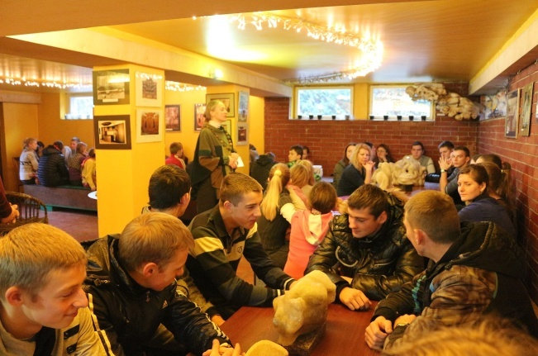Manyčiau, kad visiems įdomu sužinoti, ko gi norėtų gauti dovanų mokyklos direktorė L. Mikalauskienė. Paklausta direktorė maloniai nusišypsojo: „Manęs to paties klausia šeimos nariai, netgi nežinau, ko norėčiau dovanų. Mėgstu knygas, papuošalus, rankdarbius, taip pat puikius rezultatus (matyt, direktorė galvojo apie mūsų mokymosi rezultatus)“. Mokyklos pavaduotojos ugdymui R. Barsulienės norai labai šilti: „Švenčių proga norėčiau šypsenų ir geros nuotaikos“. Paklausta, ko norėtų dovanų socialinė pedagogė, O. Davleševičienė nusijuokusi ištarė: „Naujos mašinos“, tačiau pasakė, kad iš tiesų norėtų ramybės, nes trokštamas materialines gėrybes dirbantis žmogus gali nusipirkti pats“. Kūno kultūros mokytoja pagalvojusi atsakė: „Per Kalėdas norėčiau ramybės sau ir savo vaikams“. Tikybos mokytoja D. Bruzgienė švenčių proga taip pat trokšta ramybės bei šilumos iš aplinkinių žmonių. Pradinių klasių bei etikos mokytoja D. Stanelytė linksmai atsakė, kad dovanų norėtų gauti gerą knygą.

Malonu, kad paklausti mokytojai nepasididžiavo ir šypsodamiesi atskeidė savo kalėdinių norų sąrašą.

Linkiu visiems mokyklos mokytojams prasmingai praleisti šventes ir tegul išsipildo Jūsų visų, kuriuos minėjau ir kurių nepaminėjau, norai artėjančių švenčių proga.

Jurgita MISIUKEVIČIŪTĖ, 11 klasės mokinė

**KELIONĖS, RENGINIAI, ĮVYKIAI**

***Kelionė į Druskininkus***

Lapkričio 28 d. mokykla d. mokykla organizavo edukacinę – pažintinę kelionę į Druskininkus. Aplankėme Grūto parką, miesto muziejų, Druskos studijoje „Sūri pamoka“ mokiniai kūrė sūrius suvenyrus atminčiai iš sūrių versmių kurorto. Taip pat važiavome į Liškiavą, tai XVIII a. sakralinis – architektūrinis ansamblis, lankėme Bažnyčią ir požemius. Ekskursija buvo finansuojama iš sveikatos programos projekto „Kartu mes galime daug...“.

Projekto koordinatorė Oksana DAVLEŠEVIČIENĖ*.*

***Mokinių tarybų posėdis***

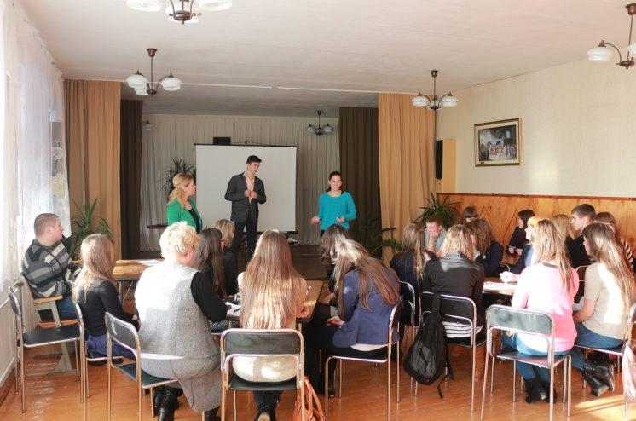

Šių metų gruodžio 10 dieną Dieveniškių „Ryto“ vidurinė mokykla džiaugėsi viso rajono mokyklų bei gimnazijų mokinių tarybos atstovų viešnage. Mokinius į mūsų mokyklą atlydėjo Švietimo ir sporto skyriaus vyr. specialistė Regina Kazarevskaja ir Jaunimo reikalų koordinatorė Jekaterina Grinevič. Seminaro „Efektyvus bendravimas bendradarbiaujant“ metu svečiai bei mokyklos šeimininkai nagrinėjo aktualias mokyklų problemas.

Jau nuo pat ryto Dieveniškių „Ryto“ vidurinės mokyklos mokinių tarybos atstovai atsakingai ir krupščiai ruošėsi šiam susitikimui. Džiugu, kad mūsų mokykloje mokosi Lietuvos Mokinių Parlamento atstovas Ervinas Ratkevičius, kuris seminaro metu visus svečius supažindino su LMP veikla ir išklausė mūsų idėjas, kurių pagalba mėginsim pagerinti rajono mokyklų užimtumą bei tam tikrus aspektus, nagrinėtus tą dieną. Be to, susitikimo metu mes ne tik diskutavome apie lytinį mokinių švietimą, bet ir smagiai žaidėme žaidimus „Komplimentai“, „Stebėtojai ir keitieji“, „Tikslai ir svajonės“, kurie mokė siekti savo svajonių, padėjo susipažinti ir buvo puikus geros nuotaikos užtaisas.

Šis seminaras suteikė motyvacijos savo mokyklose skleisti idėjas, skatinti mokinius bei mokytojus būti aktyviais, ugdyti bendradarbiavimą. Galiu teigti, kad diena nepraėjo veltui ir susitikimai, kaip šis, yra laukiami tiek mokytojų, tiek mokinių.

Jurgita MISIUKEVIČIŪTĖ, 11 klasės mokinė

***Lietuvos kariuomenės diena***

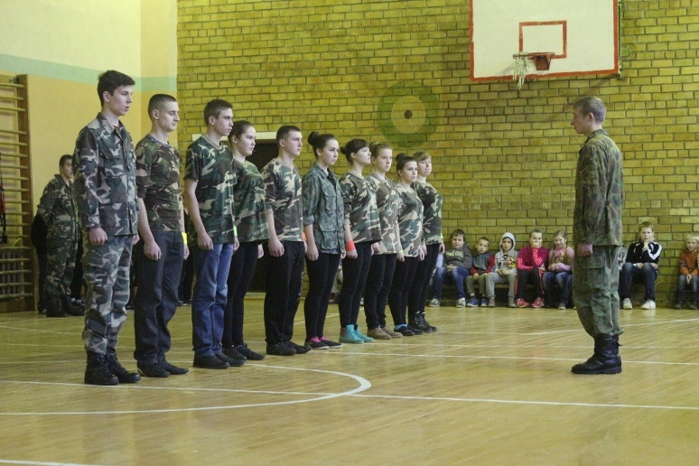

Šių metų lapkričio 22 dieną Dieveniškių ,,Ryto“ vidurinės mokyklos mokiniai bei mokytojai iškilmingai paminėjo Lietuvos kariuomenės dieną. Jau nuo 9 valandos ryto sporto salėje buvo girdėti, kaip žygiuoja 5-11 klasių mokiniai bei mokytojai.

Kiekvienas būrys dar prieš minėjimą daug ruošėsi ir mokėsi, nes tą dieną jie turėjo pademonstruoti išmoktas komandas, atlikti būrio dainas bei skanduotes ir teisingai žygiuoti. Visi būriai buvo suderinę aprangas ir prie jų pritaikę patriotiškus aksesuarus (emblemas, Lietuvos vėliavas ant riešų, skruostų ir t.t.). Į minėjimą atvyko Dieveniškių užkardos vadas, kuriam visi būriai žygiuodami turėjo atiduoti pagarbą. Po sunkaus vertinimo komisija išrinko būrį, kuris šių metų Rikiuotės konkurse užėmė pirmąją vietą. Ir jau antrus metus iš eilės laimėjo mūsų (11 klasės) būrys. Džiaugėmės ir didžiavomės savo pergale, visą dieną mokykloje vilkėjome aprangą, kuri mums padėjo žygiuoti pergalės link.

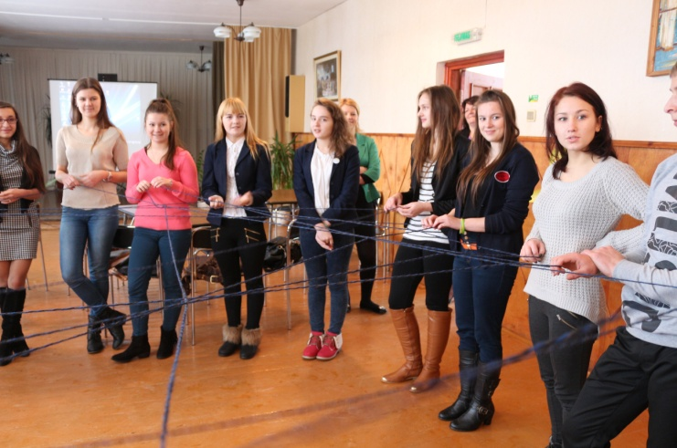Nors ši diena mokykloje minima tik antrą kartą, bet jau tapo gražia tradicija, kuri tiek mokinių. tiek mokytojų yra labai mėgstama.

Jurgita MISIUKEVIČIŪTĖ, 11 klasės mokinė

**★★★★★★★★**

***Tolerancijos diena Dieveniškių „Ryto“ vidurinėje mokykloje***

Lapkričio 15 d. mokykloje vyko Tolerancijos diena. Šventės simbolis šiais metais buvo gėlės žiedas. Gėlė visuomet kelia teigiamas emocijas. Gėlės dovanojamos mylimam žmogui, įteikiamos sveikinant įvairiomis progomis, pagerbiant kieno nors atminimą ar įteikiamos susitaikymo ženklan. Gėlė dovanojama ne tik draugui ar mylimam žmogui, bet ir tam, kurio galbūt nemėgsti, kuris yra kitoks, bet tu jį toleruoji – priimi tokį, koks jis yra. Žodis „tolerancija“ ir yra pakantumas kitam, kitokiam, gebėjimas gerbti kitą asmenį, kurio įsitikinimai ar nuomonė yra kitokia. Visuomenėje gyvena skirtingi žmonės, todėl labai svarbu gebėti toleruoti kitą ir sugyventi.

Mokykloje pirma pamoka buvo tylos pamoka, mokytojai pamokas vedė tylėdami. Tylėdami mąstėme apie kitų žmonių savitumą ir kaip galime toleruoti kito žmogaus nuomonę. Antros ir trečios pamokos metu su mokiniais bendravo kūrybinių partnerysčių agentai. Mokiniai stebėjo ir aptarė filmą apie toleranciją, statė tiltą naudodami „Dardijos“ metodą, kai skirtingai kalbantys, girdintys, matantys turėjo sukurti bendrą produktą.

Per dailės pamokas padarytomis spalvingomis kepurėmis pasipuošę mokiniai sustojo kartu su Dieveniškių Adomo Mickevičiaus mokyklos mokiniais į gėlės kontūrą mokyklos kieme ir tuo išreiškė tarpusavio draugiškumą ir toleranciją.

Vykdydami šalies mokymo įstaigų bendrų edukacinių veiklų projektų konkurso „Būkime kartu” projektą „Mes - Lietuvos vaikai” rašėme rašinius ,,Mano kaimynai - skirtingų tautybių atstovai“. Ir Dieveniškių Adomo Mickevičiaus mokyklos, ir Dieveniškių „Ryto“ vidurinės mokyklos mokiniai buvo vieningos nuomonės apie kaimynus. Jie mano, kad ne tautybė lemia gerus kaimyniškus santykius, o žmogiškumas, tolerancija ir supratingumas.

Kuo anksčiau suprasime, kad kitas žmogus gali skirtis nuo mūsų ir pripažinsime, kad jis turi teisę būti kitoks nei mes, tuo saugiau jausimės. Tolerantiškas žmogus atvira širdimi priima įvairovę ir nesusidaro išankstinės nuomonės apie kitą žmogų, kuris skiriasi rase, religija ar lytimi.

Jei mes norime gyventi harmoninguose santykiuose su savimi, aplinka, mus supančiais žmonėmis, turime susikoncentruoti ties bendrybėmis, o ne ties skirtumais.

Šalčininkų r. Dieveniškių ,,Ryto“ vidurinės mokyklos vyresnioji socialinė pedagogė

Oksana DAVLEŠEVIČIENĖ

***Dainų dainelė – 2013***

Gruodžio 12 dieną susirinkome į „Dainų dainelės - 2013“ koncertą. Jo vedėja dvyliktokė Karolina Raževičiūtė pristatė 12 kūrinių, kuriuos atliko solistai, ansambliai ir duetai. Antrokė Laima Vaikasaitė atliko dainą „Viskas, ko man reik“, vienuoliktokė Jurgita Misiukevičiūtė padainavo dvi dainas „Mano namai“ ir „Raudoni vakarai“, dešimtokas Aurimas Vachoviakas dainavo solo ir duetu su Migle Mikalauskaite. Gražiai skambėjo solo džiazinė kompozicija „Nakties klajūnai“, atliekama aštuntos klasės mokinio Gražvydo Raževičiaus (saksofonas). Jam akomponavo dvyliktokė Karolina Kumidor. Šeštos klasės ansamblis atliko dainą „Žemės vaikai“. Gražiai skambėjo aštuntokių Margaritos Juruš ir Emilijos Filipovič daina „Pasakų šalis“.

Džiugu, kad mokiniai sukūrė ir savo dainų. Vienuoliktokai Jaroslavas Butrimas ir Ervinas Ratkevičius padainavo savos kūrybos dainą „Taisyklės“, o Karolina Kumidor šventės pabaigoje pristatė dainą „Tau“.

Ilona BALEŽENTIENĖ, mokyklos metraštininkė

★★★★★★★

***„Po kabančiu pasakos tiltu“***

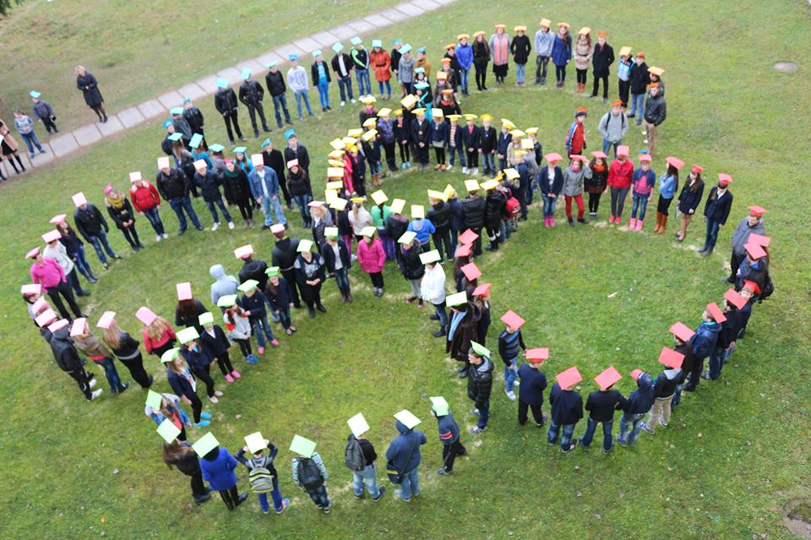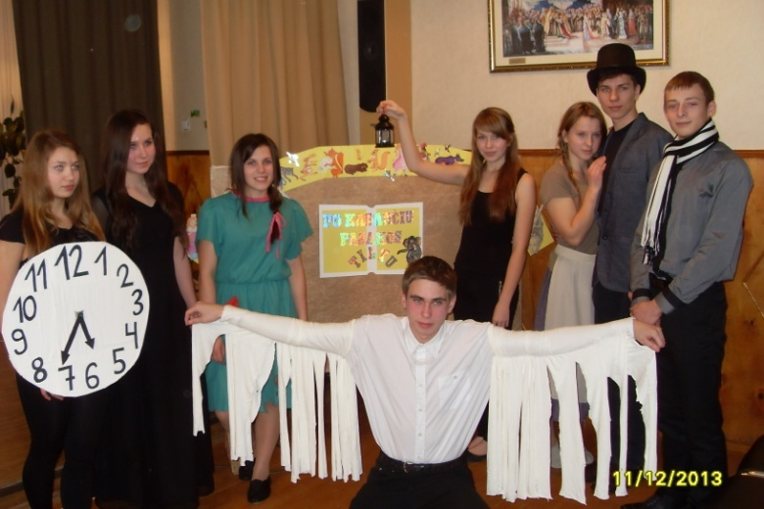

Gruodžio 11 dieną paminėjome poetės Violetos Palčinskaitės jubiliejų. Bibliotekininkė Ilona Baležentienė parodė pateiktis apie autorės gyvenimą ir kūrybą, papasakojo įdomiausius jos gyvenimo momentus. Dramos studijos aktoriai, vadovaujami lietuvių kalbos mokytojos Vilmos Kisielytės – Hancharyk, pristatė poetinę kompoziciją pagal eilėraščių ciklą „Prisiminkim Hansą Kristianą“. Scenarijų parašė Ilona Baležentienė.

Ilona BALEŽENTIENĖ, mokyklos metraštininkė

***Šokoladinė kelionė***

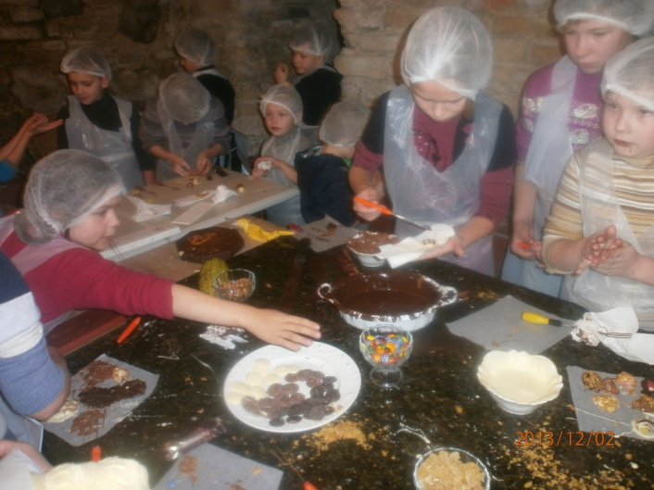

Gruodžio 2 dieną išsipildė ilgai laukta vaikų svajonė – mūsų mokyklos pradinukai aplankė „Pilies šokoladinę“ Vilniuje, kurioje vyko edukacinė – pramoginė šokoladinių saldainių gaminimo pamokėlė.

Pamokėlės metu vaikai mokėsi ne tik gaminti, bet ir degustavo įvairias šokolado, marcipano rūšis, gavo šokolado gamintojo eksperto pažymėjimus bei parsivežė pačių pasigamintus saldžius gardėsius. Po smagaus užsiėmimo pasivaikščiojome senamiestyje, apžiūrėjome Kalėdoms Katedros aikštėje papuoštą eglutę, pasigrožėjome šventėmis kvepiančiu Vilniumi.

Visiems ši kelionė buvo nuostabi pažintis su šokolado pasauliu. Namo grįžome pilni įspūdžių ir su šypsenomis☺ veide.

Irena ARDIŠAUSKIENĖ, pradinių klasių mokytoja

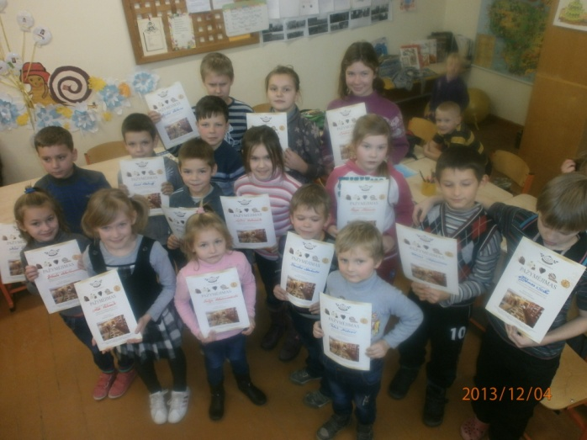

**Vaikų įspūdžiai:**

*Valio! Pagaliau išsipildė mano svajonė. Aš su savo klase važiavau į šokolado namus. Man labai patiko „Šokolado lietus“. Lenktyniavo Laima ir Algirdas, kuris greičiau išlaižys šokoladą, užpiltą ant rankų.*

*Emilija*

*Valio, taip laukiau šitos progos! Išmokau gaminti šokoladinius saldainius.*

*Mildė*

*Pagaliau su savo klase važiuoju į šokolado fabriką! Laukiau, laukiau ir sulaukiau tos dienos. Mokykliniame autobuse buvo mažai vietos, bet mums buvo taip linksma. Mus pasitiko Katedros aikštėje didžiulė eglė, prie kurios nusifotografavome.*

*Oi, kokie šokolado namai! Kiek daug šokolado, saldumynų! Man patiko atsakinėt į klausimus, o labiausiai patiko lenktyniauti, kas pirmas išlaižys šokoladą, užpiltą ant rankų.*

*Laima*

*Kelionėje mums su draugais buvo labai linksma ir smagu. Aš sužinojau, kaip gamina šokoladą. Pirmą kartą pats gaminau šokoladinius saldainius, kuriais, grįžęs namo, pavaišinau savo šeimą. Šokoladas buvo labai skanus ir sveikas.*

*Ernestas*

*Man patiko gaminti šokoladą ir atsakinėti į klausimus. Sužinojau, kad šokoladas labai sveikas ir skanus, įdomus ir saldus. Visiems patiko gaminti ir valgyti šokoladinius saldainius. Pagaminau labai skanų šokoladą ir pavaišinau mamą, tėtį ir brolius.*

*Justas*

**MOKINIŲ KŪRYBA**

**Daina apie mokyklos taisykles**

Dieveniškių mokykloj

Ne tiek jau daug taisyklių.

Jos visos surašytos,

Bet kelios tik skaitytos.

Pirmoji ji yra

Ne visiems suprantama,

Gerti ir rūkyti

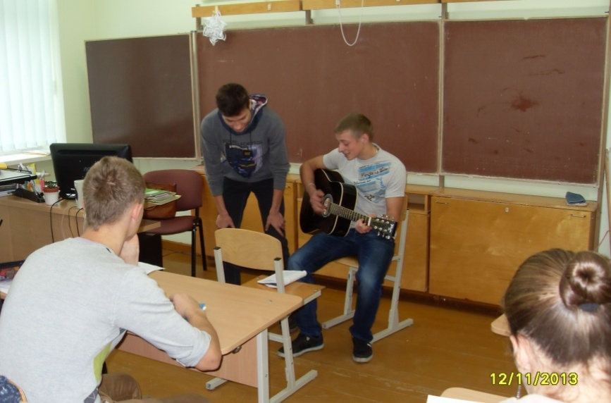Yra tikra bėda.

**Priedainis:**

Taisyklės visgi šios,

Nėra tokios jau sunkios,

Žinoti jas privalo

Kiekvienas mokinys.

Už elgesį moksleivio

Atsako ne kažkas,

O pareigas prisiimti

Privalo visgi pats.

Jei simuliuoti tu nusprendei,

Pasakyki būtinai

Vadovui savo klasės,

Kodėl taip padarei.

**Priedainis**

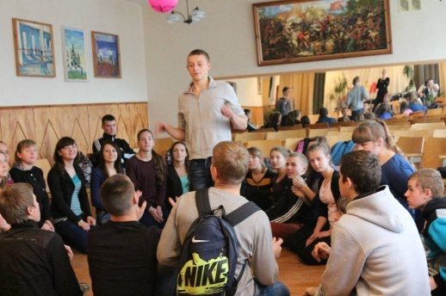Skambutis nuskambėjo,

Pamoka jau prasidėjo,

Telefoną išsijungęs

Klasyki pamokos.

Jei atsakymą žinai

Kelk ranką tu aukštai.

Jei išeiti tu panorai,

Paklausti privalai,

Bet jei lietuvių klasėj,

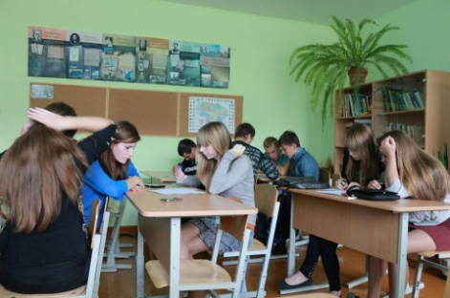Tai nebūtinai.

**Priedainis**

Necenzūriškai kalbėti

Draudžiama visiškai,

O mokytojų klausyti

Turi tu būtinai.

Eiki į mokyklą

Apsiginklavęs žiniomis.

Kol taisyklių tu laikysies

Viskas bus gerai!

Ervinas RATKEVIČIUS, Jaroslavas BUTRIMAS,

11 klasės mokiniai

**P.S. Šie vyrukai dainą ne tik sukūrė, bet baigiantis pamokai ir padainavo.**

★★★★★★★

***Vidaus darbo taisyklės mokiniams***

Mokyklos taisyklės nėra mums bausmė,

Tik moko, kaip reikia laikytis drausmės.

Jas kūrė, daug rašė, daug braukė klaidų,

Lengviau jų laikytis negu du kart du.

Byloja drausmingai laikytis tvarkos,

Kai reik, atsakyti už savo veiksmus.

Jei jau sutarty autografas yra

Su sąlygom teks tau sutikt visada.

Vėluot į mokyklą geriau nemėgink,

Ir tau, mokinuk, visada prisimink.

Žinok, mokyklėlė nėra mūs šalta,

Ir rūbinė striukei yra paskirta.

O jei nebuvai šiandien tu pamokoj,

Pranešk, netingėk, juk ne karo laikai,

Ir jei priežastis bus svarbi bei rimta,

Galėsi gyvent su ramia galvele.

Nenešk į mokyklą beverčių daiktų,

Kuprinėj laikyki tik tai, kas svarbu.

O jei jau surastų kišenėj granatą,

Tai klasės vadovui iš karto nuneštų.

Mobilų išjunk ir naudot nemėginki,

O jei nusidėjai, tai bausmę priimki.

Valgykloj drausmė tegu būna šventa,

Nes ten juk svarbiausia mokyklos vieta.

O knygą mokyklos tu gerbk bei branginki.

Ir jei jau suplėšai, tai naują nupirki.

Skaitykloj lankykis nors kartą ar du,

Bet dėl vadovėlių, o ne dėl BenQ•.

Budėk atsakingai ir tvarką stebėki,

Ir pats per koridorių greitai nebėki.

Gražiai tu bendrauk su visais mokiniais,

Patark ir padėk, kai pagalbos prireiks.

Rūkyti ir gerti geriau nebandyk,

Geriau jau sausainių valgykloj nupirk.

Keiksmus, mokinuk, pasilik namuose,

Gražiai tu kalbėk klasės patalpose.

Už tai, kad taisyklių laikytis tingėsi,

Po pirmojo karto tave mes įspėsim,

O jei vėl kartosi savąsias klaidas,

Svarstys jas taryba, praneš net tėvams.

Taisyklės padės tau tvarkingai gyventi,

Mokykloj negert, nerūkyt, nesikeikti.

Laikykis tų punktų, būk geras, stropus,

Brangus mokinuk, būki doras žmogus.

•BenQ - kompiuterių monitorių firma. Šios firmos monitoriai yra mūsų skaitykloje.

Mokyklos taisykles sueiliavo

Jurgita MISIUKEVIČIŪTĖ, 11 klasės mokinė.

**★★★★★★★**

***Mokyklos taisyklės***

Mokykla - žinių namai,

Į kuriuos tu eiti privalai.

Čia sutiksi daug draugų,

Su kuriais tau bus labai smagu.

Nors linksmybių čia netrūks,

Pastabų ir patarimų taip pat bus.

Mokykla - taisyklių kupina,

Kurių turi būti prikimšta mūsų galva.

Mokykloje turime atrodyti tvarkingai,

Ir kad visi į mus žiūrėtų pavyzdingai.

Pirštinėms, kepurėms klasėje ne vieta,

Visi žino kad rūbinė tam skirta.

Nevartok alkoholio, cigarečių ir narkotikų,

Nes ligoninėje teks valgyt saujas antibiotikų.

Pamokoje elgtis turi gražiai,

Jei nori, kad kiti į tave žiūrėtų palankiai.

Telefoną geriau laikyk išjungtą,

Nes mokytojai dėl to labai siunta.

Namų darbai - sunkus reikalai,

Bet atlikti visada juos privalai.

Valgykla – svarbiausia mokyklos vieta

Ten tikrai svarbi griežta tvarka.

Skaniai pavalgome dažnai,

Bet ar sportuojame reguliariai?

Visi žino, kad sportas – sveikata,

Jei sportuosi, bus graži ir figūra.

Biblioteka ir skaitykla -

Tylos, ramybės ir žinių vieta.

Mokykloje svarbi drausmė,

Jeigu siautėsi, lauks tavęs bausmė.

Gerbkime ir mylėkime vieni kitus,

Juk norime, kad gražiai kalbėtų apie mus.

Ingrida STEFANKEVIĖIŪTĖ, 11 klasės mokinė

***TRUMPAI APIE...***

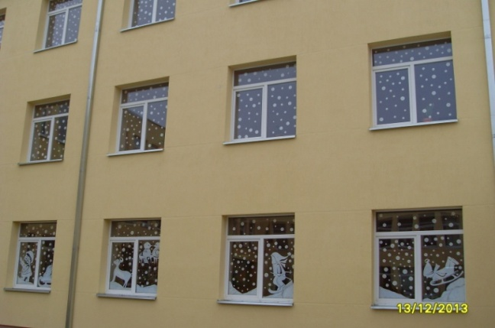❄ Prieš pat šventes mokyklos langai pasipuošė gražiais šventiniais karpiniais. Ačiū dailės ir technologijų mokytojai Renatai Bartkevič už idėjas!

❄ Nuo gruodžio 17 iki 20 dienos mūsų laukia kitokios pamokos, kitokia atmosfera, kitokia nuotaika. Esame pasirengę staigmenoms.

❄ Gruodžio 3 dieną tarp komandų vyko protmūšis AIDS dienai paminėti. Komandos pasirodė puikiai ir buvo apdovanotos saldžiais prizais.

❄ Kai tik pasirodė pirmasis sniegas, pertraukų metu koridoriuose mokinių iškart sumažėjo: visi puolė į kiemą. Įdomu, ar mėtydamiesi sniego gniūžtėmis santykius aiškinasi, ar vieni kitiems dėmesį rodo, ar energiją bando išeikvoti?..

❄ Mokyklos vaizdalentėje verda didesnės dramos negu ispaniškuose serialuose. ,,Atleisk mane“ tapo dažniausiai vartojama fraze mokykloje.

Parengė Ingrida STEFANKEVIČIŪTĖ, Jurgita MISIUKEVIČIŪTĖ

***★★★★★★★***

***Kūrybinės dirbtuvės 2013 („karštas“ foto reportažas)***

Šiandien, gruodžio 17 dieną, pradėjo veikti „Kūrybinės dirbtuvės 2013“. Visų dienų darbus galėsime pamatyti penktadienį, gruodžio 20 dieną.

Nuo pat pirmos iki penktos pamokos mokinių grupės plušo „Kalėdinių pasakų, istorijų, eilių kūrimo“ dirbtuvėse. Čia reikėjo sukurti linksmą kalėdinę istoriją pagal animacinį filmuką, dainelę, atviruką, pateikto teksto pradžią. Manome, kad labiausiai mūsų lūkesčius patenkino šie darbai:

***Donaldas ir kiti, arba Kalėdų naktį tylią...***

*Kalėdų naktį tylią*

*Girdi giesmes pelių.*

*Jos čiuožia su rogutėm*

*Snieguotu takeliu.*

*Ir Bilis, Vilis, Dilis*

*Labai linksmi ančiukai*

*Užtraukia savo giesmę*

*Greit valgys jie kūčiukus.*

*Ir „Jingle bells“ dainuoja,*

*Kad net lietuviai šoka.*

*Žiūrėkit! Donelaitis!*

*Nuo stendo jau nušoko!*

*Visiems linksmų Kalėdų!*

*Žmogus Tu ar ančiukas.*

*Tau linki mūsų grupė*

*Daug daug skanių kūčiukų!!!*

**9, 10 grupės**

**Pasakojimą apie žiemos sapnus 7, 8 grupės pratęsė taip:**

*Miegu ir sapnuoju...*

*Pasakas margas apie senį*

*Besmegenį ir Kalėdų pliką senį.*

*Pamačiau Kalėdų dvasią*

*Ir raudoną ponią Stasę.*

*Bėga zuikis takučiu,*

*Neša maišą dovanų.*

*Atšuoliuoja čia meška,*

*Grobia dovanas slapčia,*

*O laputė, ta gudrutė,*

*Puošia urvą po truputį.*

*Ruošias vilkas po egle*

*Susitikti su lape.*

*Ir išgirdęs aš staiga*

*Pabundu anksti ryte.*

*Mama puošia tą eglutę,*

*O broliukas mušas su sesute.*

*Tapu tapu tapu*

*Eina ryžas šuo be batų.*

*Atvedė jį man tėtukas,*

*Kad nubūčiau burundukas.*

*Jau eglutė įžiebta,*

*Laukia vakaro marga.*

*Atžygiuoja storas dėdė,*

*O už jo būrys pelėdų.*

*Eina elnias su maišu,*

*Paskui dėdė su pilvu.*

*Čia jie sėdasi už*

*Stalo ir ragauja dvylika patiekalų-ų-ų!!!*

**Išgirsta Girinio (iš animacinio filmuko) dainelė 6 grupės mokinius įkvėpė tokiam tekstui:**

***Girinis ir vaikai***

*Gilioj girioj gyveno Girinis.*

*Jis buvo piktas ir išskirtinis.*

*Gyveno medinėj trobelėj,*

*Miegojo mažutėj lovelėj.*

*Gailėjo jis eglutės,*

*Pačios paprasčiausios, net ir mažutės.*

*O mergytė už kalnelio*

*Vis dainelę sau niūniavo,*

*Kai Girinis tai išgirdo,*

*Iš trobelės jis išvirto.*

* *Ach, mergyte, nu nu nu,*

*Nedainuok visu balsu!*

* *Tu, Girini, nebumbėk*

*Ir dainuoti man padėk...*

*Dar suraski man eglutę,*

*Nors ir visiškai mažutę...*

* *Imki eglę ir keliauki,*

*Juk mokykloj tavęs laukia.*

*Linksma bus jums ten visiems,*

*Ir mažiems, ir dideliems.*

Parengė Vilma KISIELYTĖ ir Jolita MILINAVIČIŪTĖ, lietuvių kalbos mokytojos

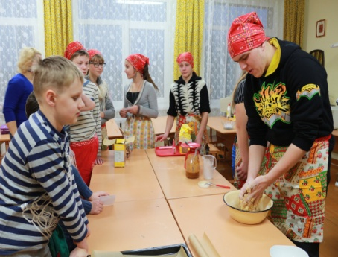

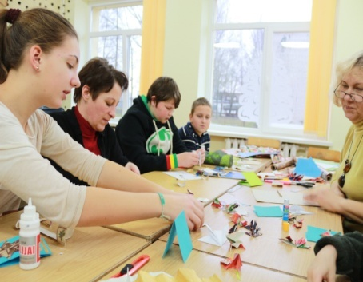

„Saulėtekio“ bendradarbiai: Ilona Baležentienė, Jolita Milinavičiūtė, Vilma Kisielytė, Oksana Davleševičienė, Jurgita Misiukevičiūtė, Ingrida Stefankevičiūtė, Jaroslavas Butrimas, Jūratė Krečiūtė, Dominika Lukaševič, Irena Ardišauskienė ir pradinukai, Ervinas Ratkevičius, Miglė Mikalauskaitė (nuotraukos).

Laikraštį maketavo: Inga Marciševska